Domače tablete za pralni stroj

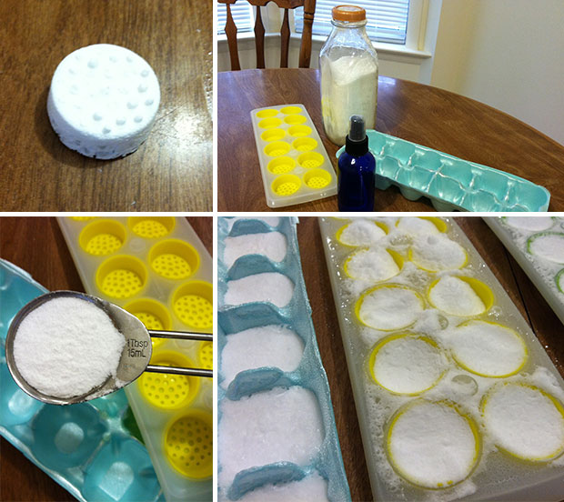

Naredite si svoje eko tablete za pomivalni stroj!
Preizkusila sem že mnogo ‘eko’ čistil in detergentov za pomivalni stroj. Od tistih prvih nasvetov izpred 20-ih let, do zadnjih generacij z boraksom in sodo bikarbono. Vsa čistila so do neke mere delovala, vendar z njimi vseeno še nisem bila čisto zadovoljna. Poleg tega nisem bila, kljub zagotovilom strokovnjakov prepričana v 100% varnost boraksa, še posebej ne na posodi, iz katere jem hrano in pijem pijačo. Ko mi je detergenta zmanjkalo, sem si rekla: »Kaj pa, če bi samo odstranila boraks iz mešanice?« In to sem tudi storila, s tem da sem dodala mojo ‘skrivno’ sestavino, to je moje dobro staro čistilno sredstvo iz kisa in citrusov.
Po temeljitem preizkušanju 6 mesecev, sem izpopolnila recepte:
Čistilo za pranje posode

- 1 skodelica pralne sode (lahko tudi sode bikarbone)
- 1/4 skodelice citronske kisline
- 1/4 skodelice grobe soli
- 10-15 kapljic eteričnega olja citrusov (pomaranča, limona, grenivka …)
Zmešajte sodo, cistronsko kislino in grobo sol v plastični zrakotesni posodi. Dodajte eterično olje in zopet dobro premešajte. V predalček za čistilo za sijaj vašega pomivalnega stroja napolnite z nerazredčenim čistilom iz citrusov in kisa.
Doziranje: 1 čajna žlička za pomivanje navadne posode ali 1 žlica za zelo umazano posodo.
Eko domače čistilo iz kisa in citrusov
Stisnite sok iz 6 grenivk ali 8 pomaranč (ali 12 limon ali limet). Ta sok je dober in zdrav za pitje. Ostanke in usedline sočenja dajte v steklen kozarec. Nalijte beli kis na ostanke, dokler jih kis popolnoma ne prekrije. Posodo pokrijte in pustite, da stoji 2 tedna. Po 2 tednih mešanico precedite in shranite v steklen kozarec s pokrovom. Uporabite čistilo razredčeno z vodo 1:1. Super čistilo za kuhinje, kopalnice, tla in še veliko več!
Naredite lahko tudi eko tablete za pomivalni stroj
Potrebujete:
- domače čistilo za pomivalni stroj (recept zgoraj)
- modelčki za ledene kocke
- škropilko za vodo
- merilno žličko
- Najprej poškropite modelčke za ledene kocke, da se detergent na dnu preveč ne strdi in potem kocka razpade, ko jo želimo dobiti ven iz modelčka.
- V vsako odprtino damo po 1 žličko detergenta.
- Poškropite modelčke še enkrat po vrhu. Sicer se bo čistilo nekoliko spenilo, vendar to ne bo uničilo detergenta.
- Pustite čez noč, da se kocke strdijo in obrnite modelčke, da popadajo kocke in modela. In to je vsa umetnost, sedaj imate domače eko tablete za pralni stroj
Vir: Bodieko

